中国著名错字

这四个错字都在风景名胜处，大家游历至此，不妨留心观察，既知其理，难免会心一笑，更显趣味。
天下第一错字——“避”
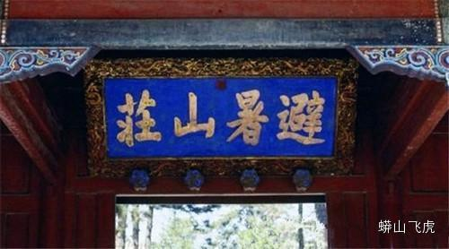

之所以说它是天下第一错字，因为它是由皇帝亲笔手书，且悬于国家重要场所的门前。

在承德避暑山庄正宫内午门上方，悬挂有一块匾额，匾的四周环绕鎏金铜龙浮雕，蓝色匾心有四个金光闪闪的大字：“避暑山庄”。

可是一眼看去就会发现，“避”字右边的“辛”下部多写了一横。此错字是康熙亲笔御书，题写于康熙五十年。

康熙多写一横，臣僚应该当即看出来了，但皇帝是金口玉言，谁也不敢提醒皇帝写错了，结果就造就了这天下第一错字。

在清代，承德避暑山庄是一个重要的政治场所，皇家接待各少数民族的首领，如蒙古、西藏、新疆等，都是在避暑山庄，不知那些首领们看到这个错字会作何感想。

最有说法的错字——“鱼”

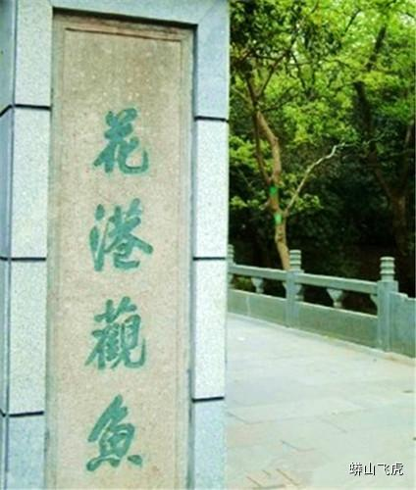

“花港观鱼”是西湖十景之一，那块“花港观鱼”碑，也是康熙皇帝的御笔。碑上的繁体“焦”字下的四点变成了三点，少了一点。康熙不是不会写这个字，而是“有意写错”。

康熙信佛，有好生之德，题字时他想“鱼”字下面有四个点，四点代表“火”，鱼在火下烤，还能活吗？于是有意少写了一点，三点成“水”，这样鱼便能在湖中畅游，潇洒地活了。

最具哲理的错字——“流”

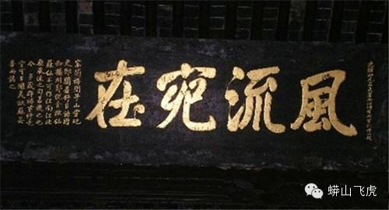
在江苏扬州大明寺的平山堂，正堂左边的“风流宛在”匾额，出自清光绪初年两江总督刘坤一之手，据说刘坤一是为追念曾在扬州主政的欧阳修所作。
“风流宛在”这四字中有两个错字：“流”字少一点，而“在”字多一点。
原来，历史大名人欧阳修在扬州时是个“风流太守”，在风情万种、色艺双绝的扬州美女石榴裙下曾弄出了不少韵事。

刘坤一把“风流宛在”中的“流”有意少写一点，“在”字多一点，意思不言而喻，希望少点风流，多点实在，极富哲理。

这样的字，错得恰到好处，所以至今也无人说三道四，反成一段佳话。

最令人叫绝的错字——“富”

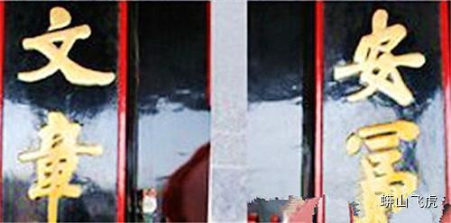
山东曲阜孔府，可以说是天下最有文化的地方，但游人到孔府，未进大门便能看到特别明显的错字。

孔府大门正上方悬挂着一块蓝底金字“圣府”匾额，两侧有一副楹联是这样写：“与国成休安富尊荣公府第，同天并老文章道德圣人家”。

上联中的“富”字少上面一点，宝盖头成了秃宝盖。再看看下联中，也有一个字写得极不规范：“章”字下面的一竖一直通到上面。

原来错字的妙处在于：“富”不出头，意思是“富贵无头”；“章”字下的一竖出头，则表示“文章通天”。

两个错字，一下子就体现孔府这个非常门第的身份，不只没有人说它是错字，游人明白后反而连连叫绝。

